哈尔滨工业大学
国家示范性软件学院
本科毕业设计(论文)开题报告

题 目： 软件缺陷检测系统的设计与实现

专 业 软件工程
学 生 姓 名 XXX
学 号 1113710320
联 系 方 式 186******55
年 级 2011级
实 习 基 地
基地指导教师
联 系 方 式
校内指导教师 XXX
联 系 方 式 181******43
开 题 日 期 2014.11.10

哈尔滨工业大学软件学院
目 录
1. 项目来源及开发目的和意义 1
1.1 项目来源 1
1.2 项目开发目的和意义 1
2. 国内外相关领域开发及应用现状分析 3
3. 需求分析及总体设计方案 5
3.1 主要开发内容 5
3.2 需求分析 5
3.2.1 系统功能需求 6
3.2.2 系统非功能需求 13
3.2.3 系统主要用例图 13
3.3 总体设计方案 16
3.3.1 系统功能结构图 16
3.3.2 系统主要功能活动图 17
3.3.3 系统功能模块与架构 20
4. 开发环境和开发工具 21
4.1 开发语言 21
4.2 开发工具 21
4.3 开发环境 21
5. 项目进度安排、预期达到的目标 22
5.1 进度安排 22
5.2 预期达到的目标 22
5.2.1总体目标： 22
5.2.2功能目标： 23
5.2.3性能目标： 23
6. 完成项目所需的条件和经费 24
6.1 已具备的条件 24
6.2 需要的条件和经费 24
7. 预见的困难及应对措施 25
参考文献 26
附件1：哈尔滨工业大学毕业设计（论文）任务书 27
附件2：本科毕业设计(论文)开题检查意见表 29

1. 项目来源及开发目的和意义

1.1 项目来源
本项目来源于哈尔滨工业大学航天软件工程研究中心的自然科学基金项目《无定型克隆代码的检测及重构方法》以及XXX教授的指导。

1.2 项目开发目的和意义
随着计算机应用的不断发展，计算机及软件已经广泛应用于能源、交通、金融以及国防等领域中的方方面面，其安全、可靠问题也被人们广泛重视。然而，随着软件系统变得越来越复杂，软件内部的缺陷与漏洞也在急剧增加，使软件发生错误或失效，对计算机应用系统带来不利的影响，甚至造成巨大的损失。因此，软件的质量问题目前已经成为开发和评测领域关注重点，特别是一些大型或特别用途软件（如武器型号软件和航天软件等）的可靠性问题更是成为人们关注的焦点。
软件质量保障是个系统工程，贯穿整个软件开发过程，其重要原则就是缺陷发现得越早越好，缺陷如果被遗漏到下一阶段将使得修复缺陷的成本扩大到原来的5-10倍，甚至造成无法修复的局面。如何检测软件缺陷，确保软件质量已经成为软件开发和管理人员所关注的主要问题之一。
很多研究表明，在大型软件系统中克隆代码（也称重复代码、拷贝-粘贴代码）约占代码总量的7-23%。在维护大型软件系统时，产生克隆代码是非常普遍的情况，因为这时程序员往往对代码的结构不是很熟悉，为了避免给程序中引入新Bug，通常不是新写一个程序段，而是通过拷贝、粘贴，把实现类似功能的程序段拿过来，再稍加改动，满足当前需求。因此在大型程序中，尤其在算法相似的程序中，拷贝-粘贴代码的现象也是很普遍的。
但是，这种克隆代码实际上危害很大，它不但为编译、运行等操作增加了额外的开销，使得系统结构更加复杂，降低了软件系统的可理解性，而且还增加了引入错误的几率，降低了系统的可维护性和可扩展性。
除了克隆代码之外，冗余代码也是一种危害很大的软件缺陷。冗余代码主要包括幂等操作、冗余赋值、死代码、冗余的条件表达式这4类。过去，冗余被认为是微不足道的小问题，而不是严重的错误。很多软件缺陷检查项目只注意能够导致严重错误的软件缺陷（如空指针解引用），而不注重冗余检查。航天软件工程研究中心通过对大型软件（如Linux）的程序分析发现，冗余代码不仅影响软件的测试评估和运行效率，而且还存在潜在的安全隐患，并由此而引发语义和逻辑缺陷。
目前，检测软件缺陷的主要方法有两种：动态测试和静态分析。动态测试方法在程序的执行过程中动态检测软件缺陷，它无法满足安全攸关系统对于系统运行前就必须确保万无一失的要求。静态分析方法静态地检查程序文本，不执行程序，可以在系统运行前就检查并消除安全缺陷。因此，设计一个静态分析系统，自动检测由拷贝-粘贴代码引起的软件缺陷及与冗余代码相关的软件缺陷，具有重要的实用价值。
基于检测软件缺陷的需求，我所在的航天软件工程研究中心开发出了2套算法，分别用于检测克隆代码和冗余代码，并做出了算法原型的初步验证系统。但是，这些算法原型系统有很大的局限性：操作复杂、非专业人员很难上手；可用性、可靠性不强，反复操作会导致程序崩溃；界面不友好、用户从界面上无法获知具体的软件缺陷信息；各个算法模块之间分散独立，使操作变得更加繁琐。因此，它们只能用于验证算法的有效性，不能用于现实中的软件缺陷的检测。
因此，要想将实验室开发出的软件缺陷检测算法应用于实际的软件质量保障中，就需要重新构建一个功能完善的新系统，新系统要集成已有的克隆代码检测算法模块和冗余代码检测算法模块，能够检测多种软件缺陷。同时，这个新系统还要进一步改进可用性，增强用户界面的友好度，使检测结果显示清晰明了；要提高对用户误操作的容忍能力，并且在实现缺陷检测功能的基础上实现结果的可视化。
除此之外，对软件缺陷的统计分析也是软件缺陷检测的一个重要环节。检测软件缺陷、识别缺陷种类及其所在位置只是缺陷检测的一个方面，而只有在分析各个缺陷之间的分布区域和关联关系之后，才能对整个软件项目的缺陷分布有通盘的了解，便于找出集中了大量缺陷的某个区域，从而帮助软件开发人员有针对性地分析、改正缺陷问题。因此，新的软件缺陷检测系统需要在集成算法模块的基础上加入统计分析功能，使系统的结果显示更加直观，应用范围更加广泛。
综上所述，开发一个功能完善、可用性好的软件缺陷检测系统，集成和改进已有的算法原型系统，在检测缺陷的基础上实现检测结果的可视化和统计分析，对于尽早防止和发现软件缺陷，提高软件质量，具有重大的实用价值。

2. 国内外相关领域开发及应用现状分析
目前，国际上研究软件缺陷检测方法的国家主要有美国、日本、英国和加拿大等。研究方法可以分为两类：动态测试方法和静态分析方法。
动态测试方法在程序的执行过程中动态检测软件缺陷。如PurifyError: Reference source not found、ValgrindError: Reference source not found、CCuredError: Reference source not found等动态检测方法能够提供准确的检测结果，但是只能发现执行路径上的缺陷，漏检率高并且无法满足安全攸关系统对系统运行前确保万无一失的高可靠性要求。
静态分析方法静态地检查程序文本，无需执行程序。如Splint^{[4]} 、SimCad^{[5]} 、Agec^{[6]} 等静态分析工具的优点在于它们可以发现不在常规执行路径上的缺陷，并且无需执行程序。这样可以在系统运行前就检查并消除软件内部的安全隐患。
国内研究软件缺陷检测的单位主要有：中科院、中国科学技术大学、上海交通大学、西北工业大学、南京大学等。根据所采用的技术也可将相关研究划分为动态测试^{[7] [8]} 和静态分析^{[9] [10]} 两类方法。
通过对以上相关研究的分析发现，动态检测方法可能会引起执行期间过度的时间开销，并且它们只能发现执行路径上的Bug；静态分析方法静态地检查程序文本，而不执行程序，可以在系统运行前就检查并消除安全缺陷，因此适合于安全攸关的软件的缺陷检测。
从目前检索到的相关研究论文成果来看，大多数关于软件缺陷检测的研究都只停留在算法阶段，并没有实现一个全面的集成的软件缺陷检测系统。在已有的检测工具中，很少有工具能够同时检测由克隆代码代码引起的以及与冗余代码相关的软件缺陷。而这其中加入了全面统计分析功能的则更加少见。Viscad^{[11]} 、SolidSDD^{[12]} 这些工具虽然研究了克隆代码检测结果的可视化及分析技术，但是它们只能检测拷贝-粘贴代码，不能检测冗余代码以及相关缺陷，这无法达到安全攸关软件的质量保证要求。
除此之外，需要强调的是，并非所有的克隆代码都是危害软件可维护性的。Y. Fukushima^{[13]} 等人的研究结果表明，有些克隆代码是出于软件可重用的角度引入的，这些克隆代码是良好软件设计的体现，不应被视为有害维护性的克隆代码。所以，需要一种算法可以识别出那些真正具有危害性的克隆代码，这也是本系统计划在缺陷统计分析方面的一个研究重点。
为了使软件缺陷检测技术更加实用化，仅有缺陷检测算法是不够的。需要开发一款功能完善、用户友好的软件缺陷检测系统，在检测缺陷的基础上实现检测结果的可视化和全面的统计分析，并且需要在统计分析的过程中识别出究竟哪些克隆代码才是维护人员应该重点关注的有害的克隆代码。这些工作具有很重要的实用意义。

3. 需求分析及总体设计方案

3.1 主要开发内容
如图3-1所示，本系统可以对大规模C程序目录以及单个C程序源文件进行缺陷检测。针对大规模C程序目录（如Linux），本系统能够检测出克隆代码的存在以及分布情况，能够检测出幂等操作、冗余赋值、死代码、冗余条件表达式这4类冗余代码的数量及分布，最后给出可视化的检测结果以及统计分析数据（数量、分布、类型等等），并且使用基于Betweenness Centrality的算法识别出那些对软件可维护性有害的关键克隆代码。针对单个C程序源文件，本系统能够对该源文件进行语法分析，输出可视化的语法树以及该源文件中各类冗余代码的检测报告。
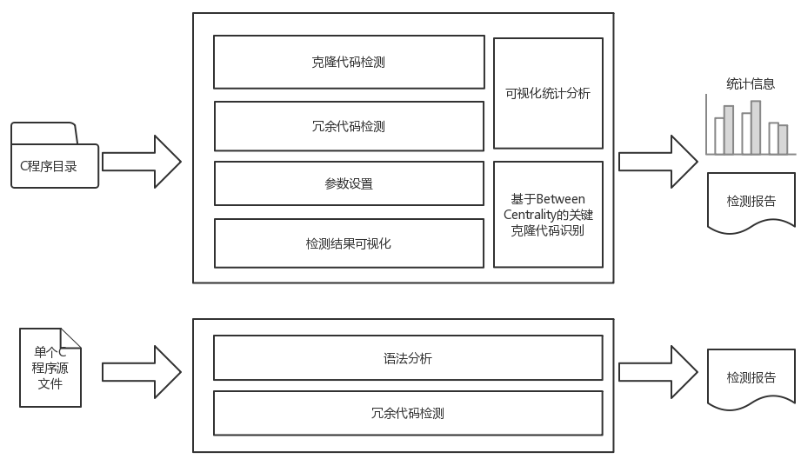图3-1 系统主要功能示意图

3.2 需求分析
对于一个针对大型安全攸关软件的缺陷检测系统，它必须要具备检测大型软件所有常见的代码缺陷的能力。目前常见的大型软件缺陷主要包括拷贝-粘贴导致的克隆代码相关缺陷、各类冗余代码引起的缺陷。除了这些基本功能之外，出于可用性和可靠性角度考虑，还必须提供结果可视化以及统计分析功能，增强用户界面的友好度，提高对用户误操作的容忍能力。

3.2.1 系统功能需求
本系统根据功能划分主要包含7个模块：克隆代码检测模块、单个C文件缺陷检测模块、冗余代码检测模块、可视化统计分析模块、基于Betweenness Centrality的关键克隆代码识别模块、日志模块以及文本编辑器模块。本部分将以模块为单位详细介绍每个模块的功能需求。
如表3-1所示，克隆代码检测模块的详细功能点列出如下，并详细解释了每个模块的需求。
表3-1 克隆代码检测模块需求分析表
功能点 | 需求描述
最小检测行数阈值设置 | - 设置最小检测行数阈值M，当某几段代码有连续超过M行相似时，则认定它们彼此为克隆代码。  - 这个值可以由用户指定，如果用户不手动设置，本系统初始设置默认值为4。
克隆代码检测 | - 对所有文件进行克隆代码检测并保存检测结果。  - 检测的过程中可能产生误检，需要在检测结束以后做一些消除误检的步骤。  - 检测完毕后要在日志窗口提示用户检测完毕，检测过程中的一些有用信息也应该写到日志窗口上。
检测结果输出 | - 检测完毕后要显示所有的克隆代码组，采用树状结构显示，用户双击指定项可以打开克隆代码所在的文件。  - 最终检测结果、耗费的时间以及处理过程产生的所有中间结果信息应该输出到文件中保存起来。
如表3-2所示，单个C文件缺陷检测模块的主要功能点及详细介绍。
表3-2 单个C文件缺陷检测模块需求分析表
功能点 | 需求描述
单个C源文件语法分析 | - 对单独一个.c源文件进行语法分析。  - 语法分析后需要将语法树显示在界面上，最好是用户可折叠、可拉伸的树控件形式。
语法分析结果的保存 | - 应该将生成的语法树以图片文件形式存储在磁盘中，便于用户以后查看。
如表3-3所示，冗余代码检测模块的主要功能点以及详细介绍。
表3-3 冗余代码检测模块需求分析表
功能点 | 需求描述
冗余代码检测 | - 本系统能检测4种类型的冗余代码，分别为幂等操作、冗余赋值、死代码、冗余条件表达式  - 本系统既能对单个C源文件进行冗余检测，也能对一个目录下的所有C文件进行冗余检测。  - 冗余代码检测结果需要保存，便于统计分析时使用。
检测结果的可视化 | - 检测完冗余代码之后，应该在界面上使用一块区域逐条显示检测结果。  - 检测出的每一行结果应该允许用户双击定位到冗余代码所在的文件。
输出检测报告 | 1. 冗余代码检测结果应该输出一份可另存的报告形式，报告里应该逐条展示检测结果，最好对不同类型的冗余代码以不同颜色强调。
设置预处理包含目录 | - 大型程序组织结构复杂，在检测前，应正确指定头文件所在位置，确保预处理结果正确。  - 用户可以通过目录选择对话框选择预处理所在目录。
手动输入预处理参数 | - 本系统借助gcc编译器中的cpp工具对源程序代码进行头文件包含、宏替换和条件编译。  - 对gcc编译器比较了解的用户可以直接输入gcc的命令行指定预处理所在目录。
如表3-4所示，可视化统计分析模块的主要功能点以及详细介绍。
下面详细介绍本系统的统计分析功能的重点部分：基于Betweenness Centrality的关键克隆代码识别算法模块。
首先介绍关键克隆代码的概念：并非所有克隆代码都一定是有害的。在一些良好的软件设计中，出于代码重用的目的，可能会在同一个子系统的不同函数之间引入一些克隆代码，这些克隆代码是良性的，它们不会危害软件的维护性；但是在绝大多数情况下，跨越不同子系统之间的克隆代码往往是有害于可维护性的。所以，关键克隆代码识别算法模块的目的就在于找出那些真正对可维护性有害的克隆代码。
Betweenness Centrality的概念最初源于分析社会网络中个体的重要性。

表3-4 可视化统计分析模块需求分析表
功能点 | 需求描述
克隆代码片段的数量及分布统计 | - 每个克隆代码组由若干个相似的克隆代码片段组成。  - 本系统要能够以克隆代码片段为单位进行统计分析，画出统计图，标出每个文件的克隆代码片段的个数，可以直观地查看每个文件中克隆代码片段的数量。  - 本系统要能分析每个文件含有的克隆代码片段数占总的克隆代码片段数的比例，可以方便地获知哪些文件的代码克隆情况最严重。
克隆代码行数统计 | - 每个克隆代码片段由若干行代码组成。  - 仅仅知道某个文件里克隆代码片段的数量还不够，因为有些文件可能只含有很少的克隆代码片段，但它们却可能包含很多行克隆代码。  - 本系统要能够统计分析每个文件包含的克隆代码行数，从而帮助用户更准确地获知集中了大量重复代码的区域。
冗余代码类别统计 | 本系统能检测的冗余代码共分为4大类：幂等操作、冗余赋值、死代码、冗余条件表达式。要对这四类冗余代码的数量以及所占比例进行统计，这样用户可以获知程序中都有哪些类型的冗余代码，每种冗余代码的行数。
冗余代码分布情况统计 | - 冗余代码分布在哪些文件中、每个文件中有多少行冗余代码，也需要进行统计。  - 除了每个文件含有冗余代码的数量之外，冗余代码在各个文件之间的分布比例也有必要统计并绘制图表，通过观察冗余代码分布比例图，用户可以很快定位源程序中冗余代码密集的区域。
冗余代码类型-文件关联统计 | 除了之前提到的2种统计信息，还需要对冗余代码进行更细致的统计分析。需要通过图表的形式，详细地列出每个文件中都含有哪几类冗余代码，每类冗余代码的行数是多少等等。
简单地讲，无向图中一个节点v的Betweenness Centrality（这里记为C(v)）表示所有的节点对之间通过节点v的最短路径条数与所有节点对之间最短路径总条数的比值之和。如下式所示：
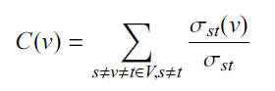
表达式中V是无向图的节点集合，σst表示从节点s出发到达节点t为止的最短路径总条数，σst(v)表示从节点s出发到达节点t为止的经过节点v的最短路径条数。
本系统计划将Betweenness Centrality应用于关键克隆代码的识别。这里所谓的“关键”克隆代码指的是不利于软件可维护性的克隆代码，也是需要维护人员和QA人员重点关注的克隆代码。为此，需要实现一个基于Betweenness Centrality的关键克隆代码识别算法。
为了详细地说明这个算法，首先介绍一些基本概念。
- 克隆代码片段：被判定为彼此克隆的若干行连续代码行称为克隆代码片段。
- 克隆代码组：所有相互克隆的若干个克隆代码片段组成的集合称为克隆代码组。
在这个算法中，我们将克隆代码组以及它们之间的关系抽象成一个无向图G，图中的每个节点表示一个克隆代码组，如果有某个克隆代码组A包含的某个克隆代码片段与另一个克隆代码组B包含的某个克隆代码片段在同一个文件中，则用一条边将节点A和B相连。以下举例说明。
如图3-2所示，以下是8个克隆代码组在5个不同文件之间的分布图。
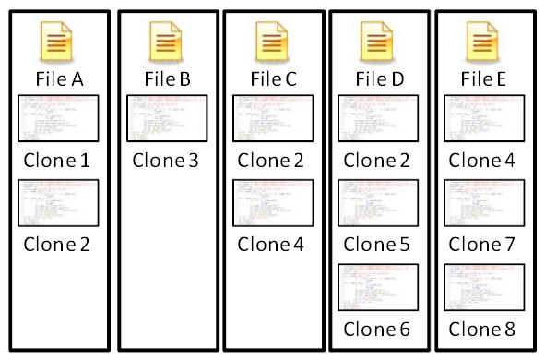
图3-2 克隆代码组-文件分布图
将它抽象成无向图，如图3-3所示。
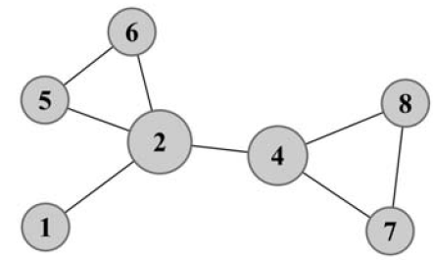
图3-3 克隆代码组及其关系图
由于克隆代码组2的其中一个片段和克隆代码组1的片段在同一个文件A中，所以把节点1和节点2用一条边相连；由于克隆代码组2、5、6都有一个片段在文件D中，所以将节点2、节点5、节点6两两互连，其他节点以此类推，就产生了这个无向图。
在这个无向图之中，诸如节点1、5、6、7、8这样的克隆代码组由于其所有克隆代码片段都在同一个文件中，可以认为它们仅在同一个子系统内有克隆代码，没有跨越不同子系统间的克隆代码，所以判断它们是出于软件重用角度考虑引入的克隆代码片段，是无害的克隆代码；
而诸如节点2、4这样的克隆代码组跨越了多个文件，其克隆代码片段在多个子系统内有分布，这样的克隆代码通常会不利于软件可维护性，它们属于我们要找出的“关键”克隆代码。
参考我们之前提到过的Betweenness Centrality的概念，我们可以发现诸如2、4这样的关键节点的Betweenness Centrality都比图中其他节点高很多，所以对于那些我们没办法直接看出来的大规模图，可以通过计算每个节点的Betweenness Centrality来判断出该节点的克隆代码组是否是“关键”克隆代码组。这就是本算法的核心思想。
如表3-5所示，基于Betweenness Centrality的关键克隆代码识别模块的主要功能点以及详细介绍。
表3-5 基于Betweenness Centrality的关键克隆代码识别模块需求分析表
功能点 | 需求描述
画出克隆代码组关系图 | 以无向图的形式绘制出克隆代码检测结果，克隆代码组表示成节点，如果有某个克隆代码组A包含的某个克隆代码片段与另一个克隆代码组B包含的某个克隆代码片段在同一个文件中，则用一条边将节点A和B相连。
计算并分析关键节点 | 对每个节点计算Betweenness Centrality的值，结果以可视化的方式呈现给用户，分析其中的关键节点。
如表3-6所示，日志模块的主要功能点以及详细介绍。
表3-6 日志模块需求分析表
功能点 | 需求描述
检测过程中在日志窗口输出信息 | 本系统的主界面上要有日志窗口，检测软件缺陷的过程中若有关键信息，比如处理了那些文件、在哪个文件发现缺陷、缺陷的类型、检测所耗费的时间等等，应该即时输出到日志窗口当中，反馈给用户。
记录日志文件 | 对于每次的检测结果信息以及检测过程中的一些关键信息，需要将其记录到日志文件中，以备用户日后查看。
如表3-7所示，文本编辑器模块的主要功能点以及详细介绍。
表3-7 文本编辑器模块需求分析表
功能点 | 需求描述
在主界面提供文本编辑器 | 本系统的主界面上要提供一个带标签页的文本编辑器界面，这样用户可以随时查看某个检测的C源文件的内容，文本编辑器最好支持语法高亮。
在主界面提供文本编辑器 | 本系统的主界面上要提供一个带标签页的文本编辑器界面，这样用户可以随时查看某个检测的C源文件的内容，文本编辑器最好支持语法高亮。

3.2.2 系统非功能需求
本系统的非功能需求主要包括性能需求、易用性需求、扩展性需求、正确性需求，健壮性需求和可定制性需求。对于各个非功能需求，其要求如下所述。
（1）性能需求 能够快速响应用户的请求，除了检测等待时间外，其余操作的等待时间不应超过2秒，无明显的卡顿现象。
易用性需求 软件开发者在阅读说明文档后，使用本系统可以快速上手，无需额外的学习；系统内的功能操作方法简单；用户能够快速找到自己需要的功能。
（2）扩展性需求 系统的功能有多处可扩展，在后续的开发中，能够方便快捷的为系统增加新的功能。
（3）正确性需求 本系统必须保证软件缺陷的误检率尽量低，尽量将小规模（这里指1万行以下）待测试软件的误检率低于10%，对注入语义和逻辑缺陷的较大规模（这里指10万行以上）待测试软件的误检率低于30%。
（4）健壮性需求 综合考虑各种情况，保证系统能够正常运行，不会因为突发事件导致数据丢失或者出现差错。对用户的误操作要有一定容忍度，不会因为错误操作而崩溃。
（5）可定制性需求 本系统的各个功能窗口都可以根据用户需要选择是否保留，用户可以定制哪些功能窗口是自己需要的，只显示这些窗口，屏蔽其他窗口。

3.2.3 系统主要用例图
如图3-4所示，是克隆代码（目录）检测功能的用例图，主要功能包括了设置最小检测行数、检测克隆代码、输出检测结果、查看克隆代码文件。
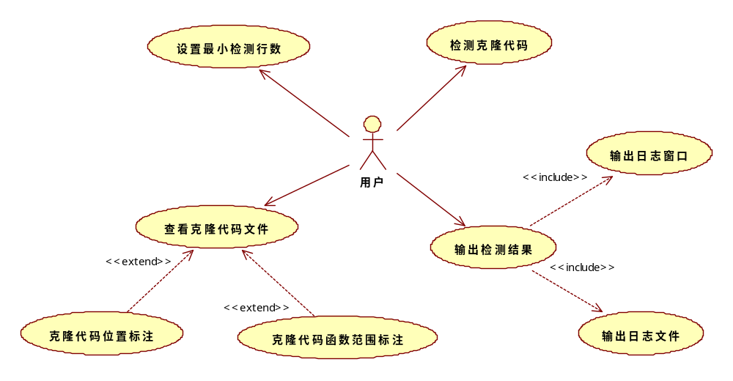
图3-4 克隆代码（目录）检测功能用例图
如图3-5所示，是冗余代码（目录）检测功能的用例图，主要功能包括了设置预处理、检测冗余代码、输出检测结果、冗余代码定位、查看冗余代码文件。
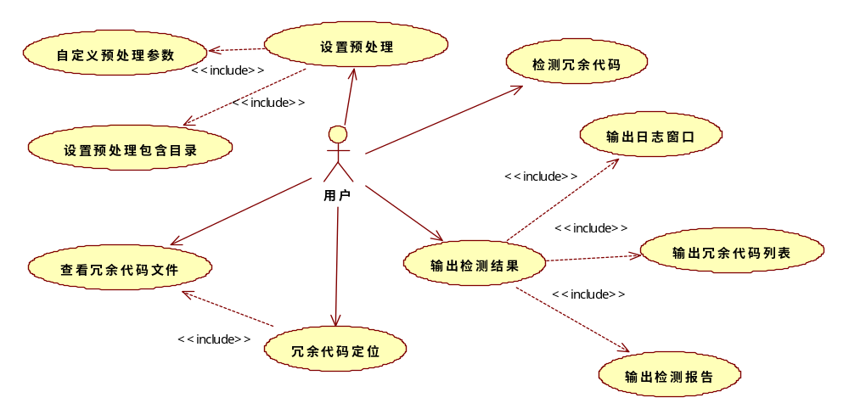
图3-5 冗余代码（目录）检测功能用例图
如图3-6所示，是单个C文件缺陷检测功能的用例图，主要功能包括了语法分析、冗余检测、输出检测报告、查看文件。
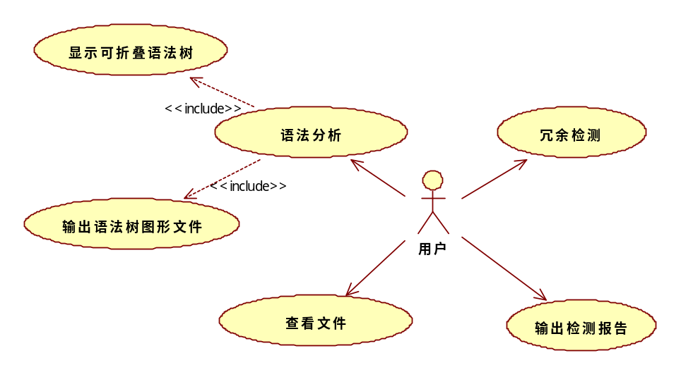
图3-6 单个C文件缺陷检测功能用例图

如图3-7所示，是检测结果统计分析功能的用例图，主要功能包括了克隆代码统计分析、冗余代码统计分析。
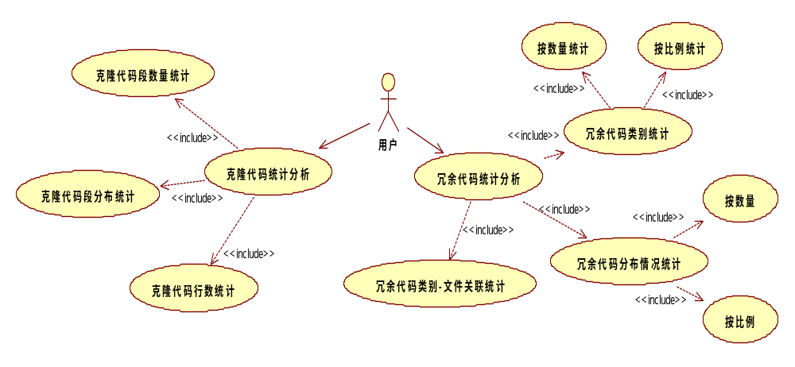
图3-7 检测结果统计分析功能用例图

3.3 总体设计方案

3.3.1 系统功能结构图
本系统根据功能划分主要包含7个模块：克隆代码检测模块、单个C文件缺陷检测模块、冗余代码检测模块、可视化统计分析模块、基于Betweenness Centrality的关键克隆代码识别模块、日志模块以及文本编辑器模块。具体的功能结构图如图3-8所示。
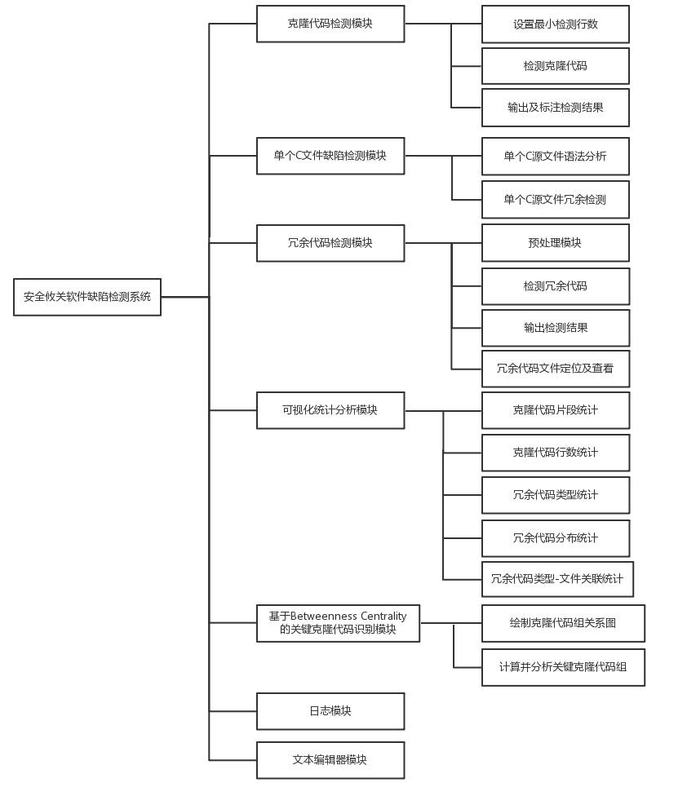
图3-8 软件缺陷检测系统功能结构图

3.3.2 系统主要功能活动图
如图3-9所示，用户要检测一个目录下所有C文件是否包含克隆代码，这个过程中用户和系统发生的主要活动。
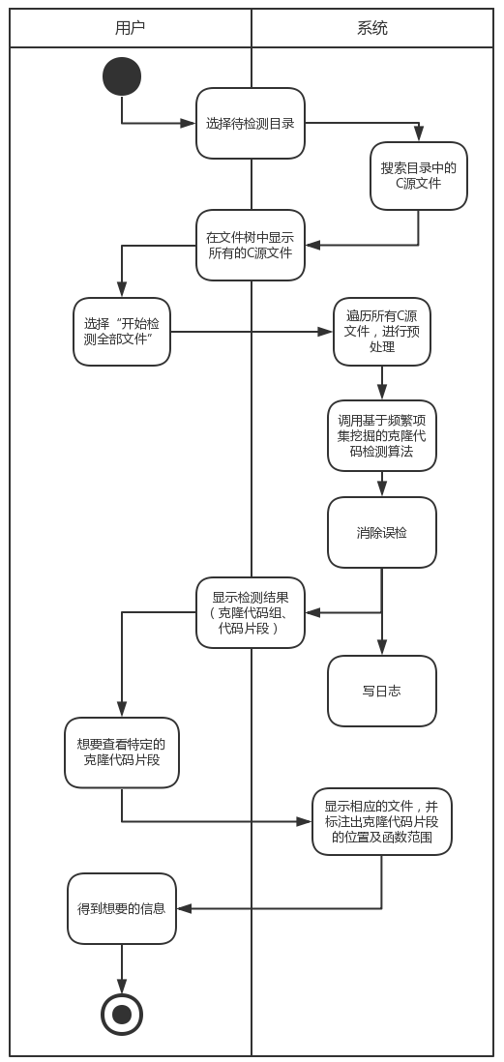
图3-9 检测克隆代码活动图
如图3-10所示，用户要检测一个目录下所有C文件是否含有冗余代码缺陷，这个过程中用户和系统发生的主要活动。
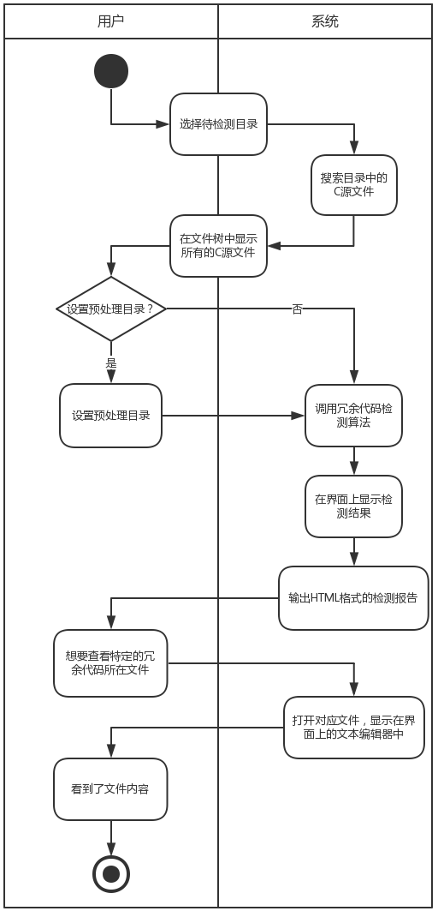
图3-10 检测冗余代码活动图
如图3-11所示，用户要检测一个单独的C源文件的代码缺陷（对单独一个文件来说，检测克隆代码是没有意义的，所以只检测冗余），这个过程中用户和系统发生的主要活动。
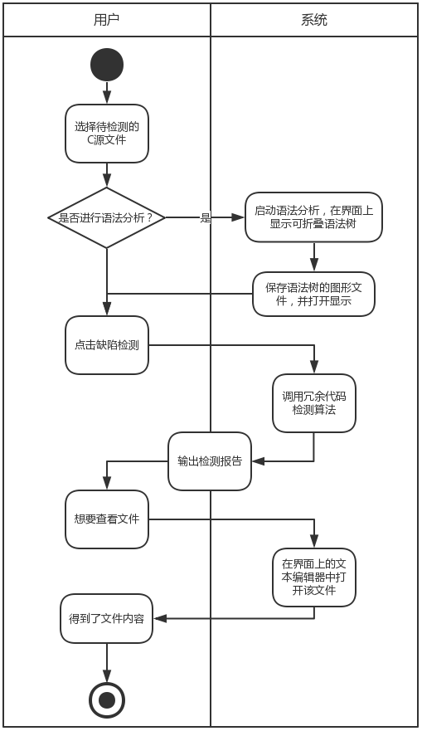
图3-11 检测单独的C源文件代码缺陷活动图

3.3.3 系统功能模块与架构
如图3-12所示，本系统可以划分为以下几部分来实现。用户界面负责所有的人机交互，用户通过界面上的菜单、按钮等控件调用系统的7个核心模块：克隆代码检测模块、单个C文件缺陷检测模块、冗余代码检测模块、可视化统计分析模块、基于Betweenness Centrality的关键克隆代码识别模块、日志模块以及文本编辑器模块。
在这7个核心模块中，需要调用缺陷检测算法的模块有3个：克隆代码检测模块、克隆代码引起的相关缺陷检测模块、单个C文件缺陷检测模块以及冗余代码检测模块。缺陷检测算法由航天软件工程研究中心提供。这4个模块的检测结果数据需要存储在磁盘上以备查看，部分中间结果数据（如TOKEN文件、序列号文件）也需要存储到磁盘上，用于实验室的科研用途。
可视化统计分析模块要用到前面提到的4个检测模块获得的数据，根据这些数据进行统计分析，并以图形化的形式显示统计结果。
基于Betweenness Centrality的关键克隆代码识别模块是本系统重点实现的算法模块，该模块的底层算法通过计算无向图各个节点的Betweenness Centrality值，判断出关键的克隆代码组。所需的输入数据来自克隆代码检测结果部分，结果以图的形式呈现。
日志模块需要在磁盘上存储日志信息数据。
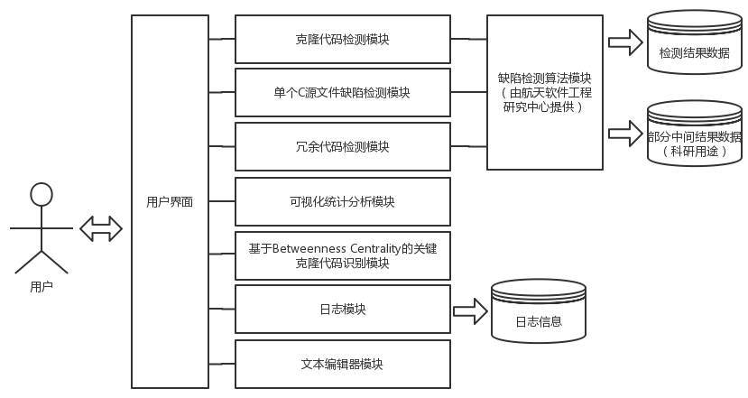
图3-12 系统功能模块架构图

4. 开发环境和开发工具

4.1 开发语言
本系统主要使用C++语言开发。

4.2 开发工具
本系统使用Visual C++（MFC）作为开发的基础框架，使用Visual Studio 2010 作为主要开发平台，用户界面采用MFC风格的图形化界面，调试时使用VS2010集成的调试工具。
如表4-1所示，本系统的开发使用到了这些开发工具：
表4-1 开发工具表
工具类别 | 工具名称 | 作用
集成开发环境 | Visual Studio 2010 | 程序最主要的开发、调试平台
界面设计工具 | Photoshop CC | 图片类素材的制作
版本控制软件 | Github | 代码备份，版本控制

4.3 开发环境
操作系统：Windows 8
处理器：Intel Core i7，2.50GHz主频
内存：10GB 1333 MHz DDR3
程序运行环境：Windows 7或更高版本的Windows操作系统

5. 项目进度安排、预期达到的目标

5.1 进度安排
项目进度及毕业设计（论文）工作安排见表5-1。
表5-1 项目进度及毕业设计（论文）工作计划表
起始时间 | 完成时间 | 计划工作内容 | 备注
2014.07.25 | 2014.09.01 | 跟随导师了解项目，毕设选题 | 已完成
2014.09.02 | 2014.09.30 | 完成项目需求与可行性分析 | 已完成
2014.10.01 | 2014.10.12 | 完成概要设计 | 已完成
2014.10.13 | 2014.10.31 | 做出2个检测模块的demo | 已完成
2014.11.01 | 2014.11.10 | 撰写开题报告，准备开题答辩 | 在进行
2014.11.11 | 2014.11.20 | 完成克隆代码检测模块的集成 | 未完成
2014.11.21 | 2014.11.30 | 把用户界面的框架做完 | 未完成
2014.12.01 | 2015.01.31 | 完成冗余代码检测模块的集成 | 未完成
2015.02.01 | 2015.03.10 | 初步完成统计分析功能 | 未完成
2015.03.11 | 2015.03.20 | 准备中期答辩 | 未完成
2015.03.21 | 2015.04.21 | 完成所有统计分析功能 | 未完成
2015.04.22 | 2015.05.22 | 完善功能，美化界面 | 未完成
2015.05.23 | 2015.06.15 | 用多组大规模数据进行测试 | 未完成
2015.06.16 | 2015.06.20 | 完善最后的一些细节 | 未完成
2015.06.21 | 2015.07.01 | 撰写、修改论文，参加毕业答辩 | 未完成

5.2 预期达到的目标

5.2.1总体目标：
（1）因为本系统属于航天软件工程研究中心的科研项目的一部分，所以本系统的总体目标就是达到研究中心要求的标准，可以被研究中心用于在实际的科研中检测安全攸关软件的缺陷，并作为其他科研项目的基础工具来使用。
（2）航天软件工程研究中心可以将这个系统作为其科研成果的一部分，为以后研究其他的此类课题做铺垫。
（3）相比于实验室最初的算法原型程序，本系统必须要具备很强的实用性。需要能作为一款产品级的软件缺陷检测工具，应用在实际的安全攸关软件的质检环节中，帮助QA人员在运行前就检测出软件可能存在的隐患。
（4）本系统作为一个算法类项目，有一个自己设计实现的算法模块——基于Betweenness Centrality的关键克隆代码识别算法模块，该模块必须保证能够和所有情况下的检测结果适配。

5.2.2功能目标：
（1）能够检测出大型软件目录下的所有C源程序的克隆代码、冗余代码以及相关的缺陷。并且保证较低的误检率。
（2）用户可以通过本系统获知详实的软件缺陷统计信息，包括各种缺陷出现的位置、缺陷的类型、数量等等。
（3）关键克隆代码识别算法的结果必须保证在所有情况下的正确性，能够适配真实条件下的克隆代码检测结果。
（4）能够满足用户对于软件缺陷检测结果的所有基本要求，包括定位缺陷所在文件、标注克隆代码行、分组展示缺陷信息等等。

5.2.3性能目标：
（1）能够快速响应用户的请求，非检测操作的等待时间不超过2秒；与客户端交互时，无明显的卡顿现象。
（2）在比较耗时的检测操作过程中需要给用户一些提示信息，比如进度条的移动、日志窗口不断打印输出、检测完毕后弹出提示框等等。

6. 完成项目所需的条件和经费

6.1 已具备的条件
（1）开发用的个人笔记本电脑，操作系统为Windows 8；
（2）Visual C++编程环境，Visual Studio 2010开发平台；
（4）C++ 一般语法已经掌握；
（5）Windows桌面应用程序开发经验，对MFC框架的掌握；
（6）语法分析、数据挖掘知识基础；
（7）github版本控制使用基础；
（8）大致了解研究中心提供的底层算法的基本过程；
（9）对Betweenness Centrality的算法理论有较深入的了解。

6.2 需要的条件和经费
（1）MFC开发相关书籍；
（2）底层算法缺陷检测的相关论文；
（3）C++语言编程相关书籍。
本项目所有书籍经费以及设备均由本人承担。

7. 预见的困难及应对措施
本项目开发过程中，可以预见的困难及应对措施如下：
（1）对本项目的部分算法（航天软件工程研究中心提供的克隆、冗余检测算法）了解得还不够深入，可能在寻找需要的一些数据时会遇到困难。
应对措施：首先仔细阅读航天软件工程研究中心提供的几篇介绍这些算法的论文，在对算法的输入、输出、中间执行的几个步骤都有一定了解后，再开始提取我这个系统需要的数据，这些数据可能是算法的输出数据（最简单的情况），也可能是算法执行某一步骤时产生的临时数据（比较难提取）。总之，虽然本系统的重点不是检测缺陷的算法，但是对算法有较深入的了解还是对系统开发大有帮助的；其次，我需要仔细研究原有的算法原型模块的代码，至少也要大概了解各个代码片段的功能，这样我在需要哪部分数据时，就能够做到快速定位；还有也可以与研究这些算法的航天软件工程研究中心的学长学姐们多交流，他们对算法原型程序知识可以帮助我理清一些看不明白的算法代码。
（2）在软件缺陷的统计分析领域没有研究经验，可能会不知道哪些内容该被统计、哪些内容比较重要，需要重点列出等等。
应对措施：首先与导师和实验室的老师们多交流，他们会提出一些关于软件缺陷统计分析的需求给我，我的系统首先需要做到能够把这些信息全部统计出来；其次，我应该阅读国内外近几年关于软件缺陷统计分析的研究论文，看看其他人都统计了哪些内容，从中借鉴精华，这样又可以确定一些有统计分析价值的内容；最后，我应该根据这个系统的应用场景（安全攸关领域）来发现一些独特的统计分析内容，加入到系统中。目前，我决定先使用基本的条形统计图和饼状统计图等作为统计形式，统计内容暂定为冗余代码分布及类型、克隆代码段、代码行数的分布等等。
（3）对于新版本的MFC框架的API及其使用不够了解，可能无法实现部分功能。
应对措施：首先可以搜索国内外MFC开发者的技术博客；其次可以通过阅读VC++开发类的书籍，寻找相关实例进行实践；还有也可以直接进入到MSDN官方网站，阅读官方示例的源代码进行学习，模仿和实践。

参考文献
[1] R. Hastings, B. Joyce. Purify: Fast Detection of Memory Leaks and Access Errors. Proc. Winter USENIX Conf.. 1992:158-185
[2] N. Nethercote and J. Seward. Valgrind: A Program Supervision Framework. Electronic Notes in Theoretical Computer Science.2003,89(2):44-66
[3] J. Condit, M. Harren, S. McPeak, G. C. Necula, and W. Weimer. CCured in the Real World. Proc. ACM SIGPLAN Conf. Programming Language Design and Implementation. 2003:232-244
[4] D. Larochelle and D. Evans. Statically Detecting Likely Buffer Overflow Vulnerabilities. Proc. 10th Usenix Security Symp. (Usenix 01), Usenix Assoc. 2001:177–189
[5] M. Uddin, C. Roy, K. Schneider. SimCad: An Extensible and Faster Clone Detection Tool for Large Scale Software Systems. Program Comprehension (ICPC), 2013 IEEE 21st International Conference, 2013:236-238
[6] T. Kamiya. Agec: An Execution-Semantic Clone Detection Tool. Program Comprehension (ICPC), 2013 IEEE 21st International Conference, 2013:227-229
[7] 叶永青,李晖,郑燕飞,洪璇,郑东.基于二进制代码的缓冲区溢出检测研究.计算机工程.2006,32(18):141-143
[8] 邢江宁,张炜,张铁军,苏凯英.FPW对缓冲区溢出的实时检测.小型微型计算机系统.2004,25(4):766-769
[9] 阮辉,严俊,张健. 基于路径分析的死循环检测. 计算机学报.2009,32(9):1750-1758
[10] 安喜锋.基于相似特征的软件安全性缺陷检测算法. 西北工业大学学报.2009,27(6):890-895
[11] M. Asaduzzaman. Visualization and Analysis of Software Clones. the Department of Computer Science, University of Saskatchewan Saskatoon, 2012
[12] L. Voinea, A. Telea. Visual Clone Analysis with SolidSDD. 2nd IEEE Working Conference on Software Visualization, 2014
[13] Y. Fukushima, R.Kula. Code Clone Graph Metrics for Detecting Diffused Code Clones. Asia-Pacific Software Engineering Conference, 2009

附件1：哈尔滨工业大学毕业设计（论文）任务书
姓 名：XXX 院（系）：软件学院
专 业：软件工程 学 号：1113710320
任务起止日期： 2014年07月05 日 至 2015年 05月 20日
毕业设计（论文）题目：
软件缺陷检测系统的设计与实现

立题的目的和意义：
随着计算机软件应用的不断发展，软件系统变得越来越复杂，软件内部的缺陷与漏洞也在急剧增加，软件的质量问题目前已经成为开发和评测领域关注重点，特别是一些安全攸关软件（如武器型号软件和航天软件等）的缺陷检测更是成为人们关注的焦点。
基于检测软件缺陷的需求，我所在的航天软件工程研究中心开发出了2套算法，分别用于检测克隆代码和冗余代码，并做出了算法原型的初步验证系统。但是，这些算法原型系统操作复杂、可靠性不强、界面不友好。因此，它们不能用在实际的软件质量保障中。
除此之外，并非所有的克隆代码都对可维护性有害，需要设计实现一种算法找出那些真正关键的危害维护性的克隆代码。
因此，我立题的目的在于构建一个功能完善的安全攸关软件缺陷检测系统，将实验室开发的缺陷检测算法应用于实际的软件质量保障中。新系统要能够检测多种软件缺陷，并且在实现缺陷检测功能的基础上实现结果的可视化统计分析以及关键危害性克隆代码识别。除此之外，还要改进界面的友好度，提高对用户误操作的容忍能力，便于软件维护。
技术要求和主要内容：
需要能够灵活的使用Visual C++开发框架以及VS2010集成开发环境进行Windows桌面应用程序的开发，对C++编程语言有相当程度的了解，掌握利用VC++的MFC框架编写用户界面以及程序内部模块；熟悉软件缺陷检测的基本概念，了解研究中心提供的克隆代码、冗余代码检测算法的原理和流程；理解频繁项集的概念，在一定程度上掌握数据挖掘相关知识；需具备扎实的编译原理相关知识，理解词法分析、语法分析的流程，熟悉语法树的概念；熟悉MFC的消息机制和类向导，对Windows的消息机制有一定程度的了解。
由于统计分析模块要用到第三方的Teechart绘图库，需要掌握Teechart绘图库的基本知识和它在VC++程序中的使用方法，需要会在VC++应用程序中使用ActiveX控件。

进度安排：
14年07月25日—14年09月01日 跟随导师了解项目，毕设选题
14年09月02日—14年09月30日 完成项目需求与可行性分析
14年10月01日—14年10月12日 完成概要设计
14年10月13日—14年10月31日 做出2个检测模块的demo
14年11月01日—14年11月10日 撰写开题报告，准备开题答辩
14年11月10日—14年11月20日 完成克隆代码检测模块的集成
14年11月21日—14年11月30日 把用户界面的框架做完
14年12月01日—15年01月31日 完成冗余代码检测模块的集成
15年02月01日—15年03月10日 初步完成统计分析功能
15年03月11日—15年03月20日 准备中期答辩
15年03月21日—15年04月21日 完成所有统计分析功能
15年04月22日—15年05月22日 完善功能，美化界面
15年05月23日—15年06月15日 用多组大规模数据进行测试
15年06月16日—15年06月20日 完善最后的一些细节
15年06月21日—15年07月01日 撰写、修改论文，参加毕业答辩

同组设计者及分工：
无
指导教师意见：

签 名：

年 月 日
教研室主任意见：

签 名：

年 月 日

附件2：本科毕业设计(论文)开题检查意见表
基地指导教师意见（需写具体内容）
签 字：
年 月 日
校内指导教师意见（需写具体内容）
签 字：
年 月 日
开题检查小组意见
结论：◎ 通过  ◎ 警告  ◎ 不通过  具体意见： | 评委签字：  年 月 日

